УДК 528.9

Создание карты зон почтовых индексов для Оценки потенциала территории г.Томска

К.С. Янкович

Национальный исследовательский Томский политехнический университет, yankovich.k.s@gmail.com

Существуют различные подходы к оценке потенциала территории различного таксономического уровня.
При анализе потенциала территории решаются следующие задачи:
- выявление оценочных индикаторов, значения которых зависят от факторов, характеризующих территорию, и их количественной оценки
- определение таксономических единиц анализа
В России отсутствует единая база сравнения территорий по степени их привлекательности. В общих чертах классифицируется только структура потенциала, а имеющиеся данные носят разрозненный характер. Во многих странах мира при оценке потенциала территории в качестве пространственной единицы анализа используют зоны почтовых индексов.
Почтовые индексы (ZIP-коды) распространены во всем мире [1]. Обычно почтовый индекс присваивается некоторой географической области, которая и служит единицей анализа при оценке потенциала территории. Зоны почтовых индексов, в отличие от более крупных территорий, позволяют проводить точный анализ места в пешеходной или транспортной доступности для крупных и мелких объектов ритейла, объектов торговой недвижимости, при оценке территорий в интересующих зонах. Использование зон почтовых индексов позволяет представителям CRM-систем компаний проводить анализ распределения покупателей и их характеристик в различных районах города или страны, поскольку иногда единственным идентификатором клиента служит его адрес или индекс [2].
Благодаря деятельности «Центра Пространственных Исследований» карты индексных зон доступны более чем для ста городов России, для г. Томска такой карты не создано [2].
Цель данной работы – создание карты зон почтовых индексов города Томска для анализа потенциала территории.
Для создания карты необходимо следующее:
- информация о границах почтовых зон г. Томска
- топографическая карта города
- инструмент для построения карты

С использованием информации, полученной с сайта почты России, были определены границы почтовых зон г. Томска [3]. На основе анализа данных открытых источников с применением ПО ArcGIS 9.3.1 сформирована база геоданных (БГД), включающая пространственные данные (базовые и тематические) и автономные таблицы с показателями, характеризующими территорию – сведения об инфраструктуре взяты из 2GIS г. Томска.
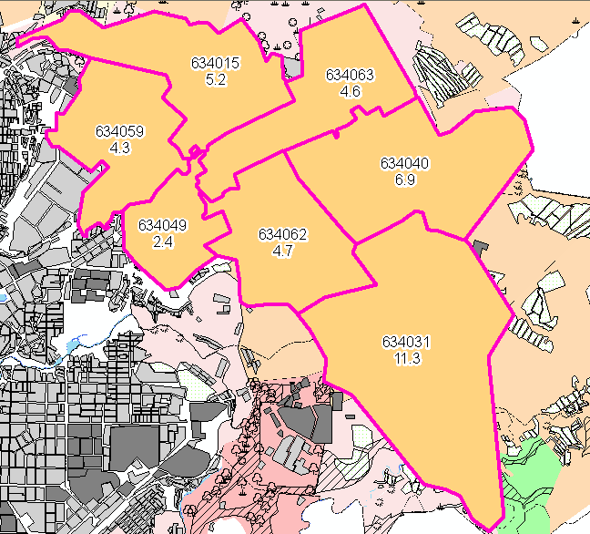
Рис.1. Почтовые зоны и их площадь в кв.км

Для отображения зон почтовых индексов в ArcCatalog был создан класс полигональных объектов, затем в ArcMap зоны оцифрованы, занесена атрибутивная информация, для каждой зоны определена площадь (рис.1).
Структура атрибутивных и автономных таблиц разработана таким образом, чтобы существовала возможность соединять разные таблицы. По полю, значениями которого служат номера почтовых зон, соединили пространственную таблицу и информацию об инфраструктуре территории, хранящуюся в автономной таблице. Таким образом, появилась возможность отобразить на карте интересующую нас информацию, с помощью диаграмм (рис.2).

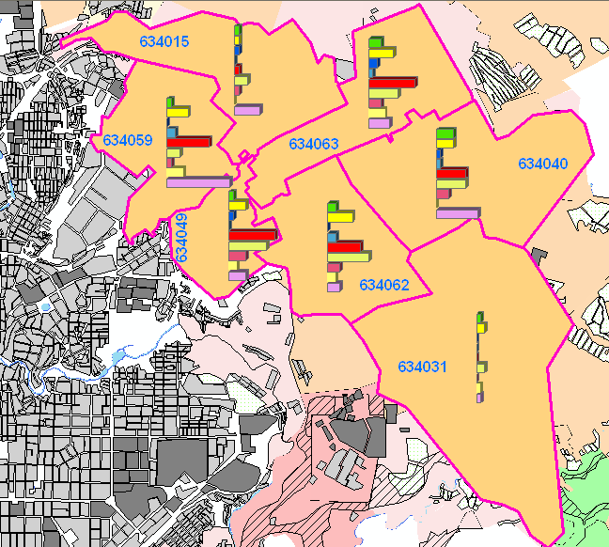
Рис.2. Информация об инфраструктуре

В ходе работы была создана карта индексных (почтовых) зон г. Томска для оценки потенциала территории. Зоны почтовых индексов служат географической единицей анализа, к которым можно привязать показатели, характеризующие территорию. Результаты, полученные в ходе выполнения работы, могут быть использованы: для оптимального размещения объектов социально-культурного назначения, анализа привлекательности территории с точки зрения вложения инвестиций и пр.

СПИСОК ЛИТЕРАТУРЫ:

- http://provizorii.ru/index.php
- http://www.geointellect.ru
- http://www.ruspostindex.ru/70/1.html
Научный руководитель: старший преподаватель Е.П. Янкович

